长江师范学院信息化服务手册
1. 校园上网指南 2
1.1 有线网络上网 2
1.2 无线网络 3
1.3 常见网络配置和故障处理 6
1.3.1 IP地址基础配置 6
1.3.2 网络故障排查 7
2 服务平台 11
2.1一站式网上办事服务大厅 11
2.1.1界面正上方 14
2.1.2个人中心 14
2.1.3界面左侧栏 15
2.1.4界面中间栏 19
2.1.5界面右侧栏 20
2.1.6问题反馈 20
2.2 今日校园 21
2.2.1下载今日校园 21
2.2.2登录今日校园 22
2.3 网站群服务平台 26
2.4信息化办公室网站 27
3 教师“一站式”服务 28
3.1办工服务（OA办公系统） 28
3.2 人事服务 29
3.3 学工服务 29
3.4 教学服务 30
3.5 科研服务 31
3.6 财务服务 31
3.7 信息化服务 32
3.7.1正版化软件 33
3.7.2 虚拟专用网络 34
3.7.3 信息化服务常见问题 35
3.8 图书服务 35
3.9 公共服务 36
3.10 校园卡 37
3.11 资产服务（资产系统） 37
3.12 系统直通车 38
3.13 数据分析 39
3.14 其他服务 39
4 常用信息业务系统 40
5联系我们 41

近年来，学校加快信息化建设工作，按照“统筹规划、分步实施；整体推进、突出重点；需求驱动、务求实效”的原则，从网络基础建设、平台建设、应用系统建设、信息资源整合与集成等都实现了快速发展，目前已经基本实现整合基础平台、应用系统和门户建设；基本构建完整统一、高效稳定、安全可靠的信息化体系。信息化建设通过信息资源的整合和服务集成，大大丰富网络资源，提高工作效率，促进管理观念、管理模式的合理转变，为全校师生提供更加便利和全面的信息化服务。
在信息化全面应用的今天，高度发达的信息技术已经渗透到大学校园的工作、学习与生活。校园网、校园卡、信息门户等已经成为师生不可缺少的工具。为了让教师们够更好地利用学校的信息资源，在学校愉快的生活，高效率的学习，我们特编写了信息化服务手册。
本手册分为校园上网指南篇、服务平台篇、教师“一站式”服务篇等，并分别进行说明。

校园上网指南
本章节向您介绍校园上网基础操作，无线网络以及常见故障排查等基础知识。

有线网络上网
  - 办公区、教学区
目前学校的办公区域均可以直接接入校园网，并访问学校资源。
上网方法：通过信息化办公室主页（http://nic.yznu.edu.cn/）->“下载专区”->“表格下载”->下载《校园网络入网申请表（单位用户）》。填写使用人详细信息，到所属部门（院系）签字盖章，交于信息服务大厅（致远楼一楼）办理开通网络业务。
  - 家属区（集贤雅舍、聚仕兰庭）
校园网接入：凭有效证件（身份证、一卡通）到信息服务大厅（致远楼一楼）办理校园网入网登记，请妥善保管好宽带用户名和密码。教师宿舍的电脑插上网线后，打开任意浏览器并访问http://210.41.32.43/jf/dx/download.html网址，打开拨号客户端下载页面，点击“宽带通用客户端”将客户端软件下载本地电脑并完成安装。启动拨号客户端软件，按照下图所示输入办理好的用户名和密码，点击登录完成宽带拨号。
运营商接入：请联系中国电信、中国联通、中国移动、中国广电公司。

无线网络
长江师范学院无线网络目前覆盖的区域为：食堂、办公区、教学区 、实验区，仅对学校在编教职工开放。可通过手机、笔记本搜索无线网络信道YZNU（WIFI名称），点击连接即可。以window7笔记本电脑为例，详细说明校园无线网络使用步骤：
第一步：打开笔记本电脑无线局域网，搜索无线信号，点击并连接“YZNU”。
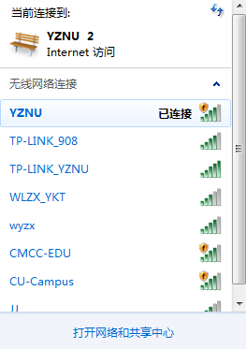
第二步：连接后，系统会自动弹出登录页面，如果没有自动弹出登录页面，则需要手动打开任意浏览器，访问http://nic.yznu.edu.cn/网址或手动在地址栏输入1.1.1.1，同样会弹出登录页面。如下图所示：
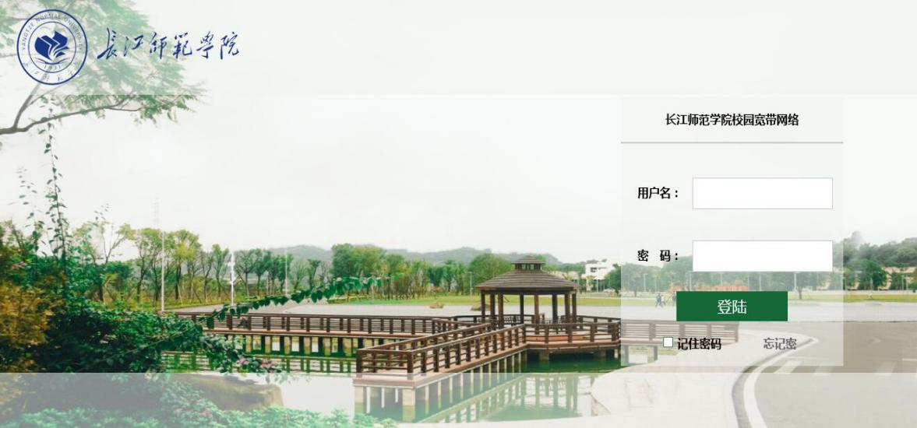
- 输入用户名：教职工工号（一卡通卡号，八位数字）
- 输入密码：初始密码为身份证后6位或123456。
输入用户名和密码点击登录即可成功连接到无线网络，如果过程提示用户名密码错误等问题，请查看说明书本章常见问题吗 部分。
第三步：用户若需要修改登录密码，请登录用户自助服务页面“http://user.yznu.cn”进行修改，并在变更资料栏目填写邮件地址、提示问题和回答，用于自助密码找回功能，主要步骤如下图所示。
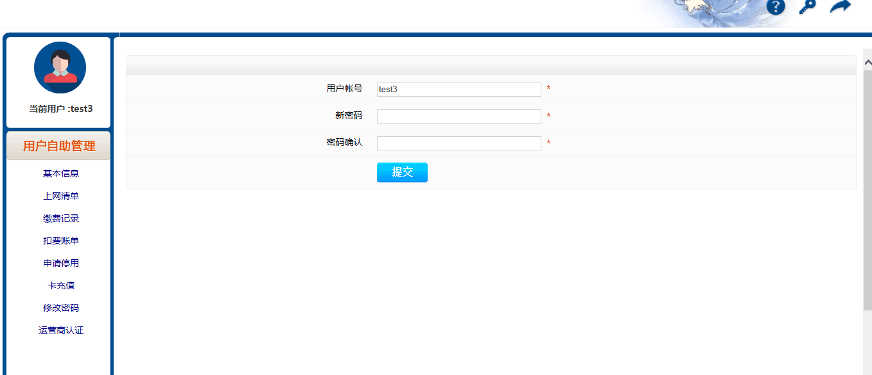
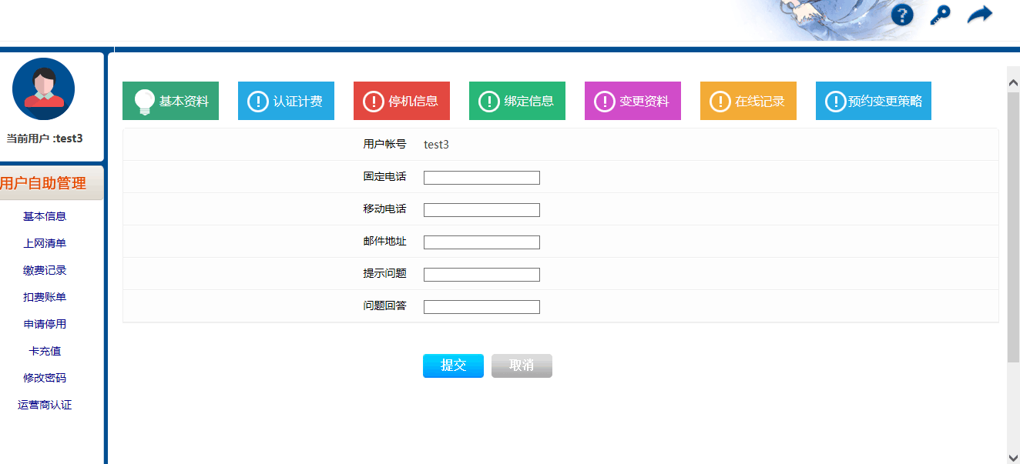
备注：用户第一次用移动终端或笔记本终端成功认证后，帐号将自动和移动终端绑定，一个账号最多可与1个移动终端和1个笔记本终端绑定。后续用其他移动终端或笔记本终端登录，将会提示认证失败。
常见问题：
1．如果需要解除账号与移动终端的绑定怎么办？
请联系信息化办公室老师进行设备解绑。电话：72791166、72790013。
2.一个账号最多只能在1个移动终端和1个笔记本终端终上使用
如果变更设备，请联系信息化办公室电话72791166进行解绑。

常见网络配置和故障处理

IP地址基础配置
为保障校园网络的正常运行，学校校园网络划分成不同的子网，用户需要对操作系统进行一些必要的网络设置，才能正常使用网络。下面以Windows7为例，介绍IP地址的设置步骤。
第一步：点击系统左下角“开始”->“控制面板”->“网络和共享中心”->“本地连接”-> “属性”->“Internet 协议版本4”,出现如下图所示界面。
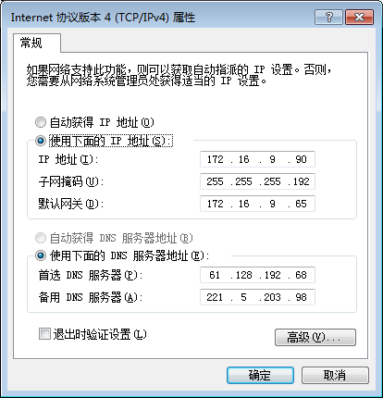
第二步：选择“使用下面的IP地址”，输入由信息化办公室分配给您的有效IP地址、子网掩码、默认网关以及DNS。最后点击“确定”按钮，即正确设置IP地址，可以访问校园网。

网络故障排查
您是否会遇到网络不通，断网的问题？在本小节中，我们会提供一些简单的处理办法，帮您在较短的时间里找到问题，并解决它。下面是经常会遇见的情况及解决方法。

登录账号网页无法打开
1）排查：点击“开始”菜单-> “运行”->在文本输入框中输入英文字母cmd点击确定，在打开的窗口中输入命令ping 210.41.32.12 –t
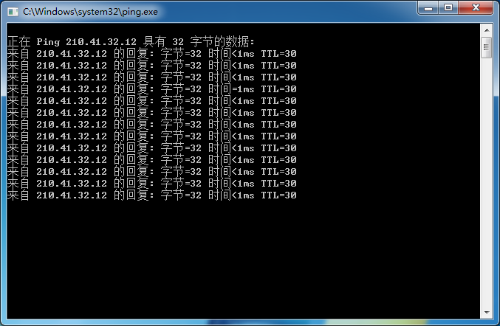
（1）如遇上图所示能够ping成功，结束ping，使用快捷键：Ctrl+C。执行一下操作:点击“开始”菜单->运行->输入cmd点击确定，然后在对话框中输入命令：netsh winsock reset，敲击回车后重启电脑即可。
（2）如遇下图所示提示请求超时操作：
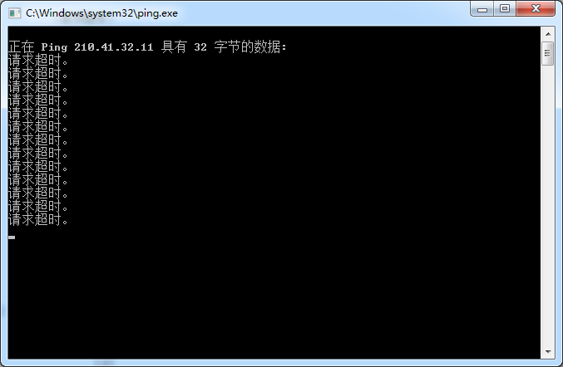
那么您可以找的解决办法有：（1）重启路由器，检查路由器线路（针对已安装路由器的办公室）。（2）恢复路由器出厂设置，重新设置路由器（打开网页输入路由器反面提供网址及账号密码，进入路由器，选择快速向导->选择静态IP->输入由信息化办公室提供的有效IP地址完成设置后重启路由器）。（3）登录“一站式网上办事服务大厅”搜索网络报修或登录“今日校园APP”找到网络报修，进行申报。（4）拨打报修电话72791166。

客户端提示“错误代码651”
1、问题描述：
- 网络线路故障。
- 电脑网卡驱动故障。
排查：
将电脑拿到可以正常上网处接入其网线，能够正常使用说明是其网络线路故障，反之则是电脑驱动故障
2、解决方案：
- 确认网络线路故障拨打报修电话72791166或校园网络报修平台（http://210.41.33.23/baoxiu/），维修人员现场处理。
- 确认电脑故障需用户自行维修处理。

客户端提示“错误代码691”
1、问题描述：
- 账号密码错误。
- 用户账号处于在线状态。
- 账号处于超限欠费状态。
2、解决方案：
- 请确定使用正确的用户名和密码，并使用正确的账号格式（XXXXX@yznu.cn）。
- 请带上身份证到信息服务大厅前台（网络维护）窗口处理。

客户端能正常登陆，但网页无法打开
1、问题描述：
- 病毒导致无法打开网页。
- 防火墙软件阻挡客户端进程导致网页无法打开。
- 电脑系统winsock目录损坏。
2、解决方案：
- 建议用户查杀病毒。
- 在防火墙软件设置中把用户客户端从禁止改为允许。
- 重置电脑winsock目录（程序-运行-输入cmd确定---执行如下命令netsh winsock reset确认后重启电脑）。

客户端掉线和提示错误代码720
1、问题描述：
（1）用户账号没有输入正确的账号格式。
（2）用户电脑安装有免费wifi软件（如360免费wifi、猎豹免费wifi、wifi共享大师等）。
2、解决方案：
（1）确认输入正确的账号格式（XXX@yznu.cn）。
（2）请卸载wifi软件，并重新安装电脑客户端。
（注：用户电脑不能安装免费wifi软件，所有免费wifi软件与电信客户端有冲突）。

客户端提示其他错误代码
1、“错误代码112”：卸载电脑客户端，重装一次客户端。
2、“错误代码629”：登录太过于频繁，尝试从登录看其它的提示。
3、“错误代码651”：致电72791166（多数为网络不通）。

2 服务平台

2.1一站式网上办事服务大厅
“一站式网上办事的大厅”是信息集中展示平台和业务系统的服务集成平台，是面向全体师生的个性化应用集成服务平台。该平台将师生最常用的学工、教务、财务、科研、档案、校园卡、图书馆、大型仪器等系统整合起来并提供碎片化服务，为学校师生提供高效的服务，让老师和学生通过拥有一个账号，记住一个密码就能访问到权限范围内的所有信息化资源。
1、登录方式：
方式1：打开网址http://ehall.yznu.cn，登录“一站式网上办事服务大厅”。
方式2：长江师范学院官网（http://www.yznu.cn/），在学校主页右上角点击‘服务大厅’进行登录。如图所示：
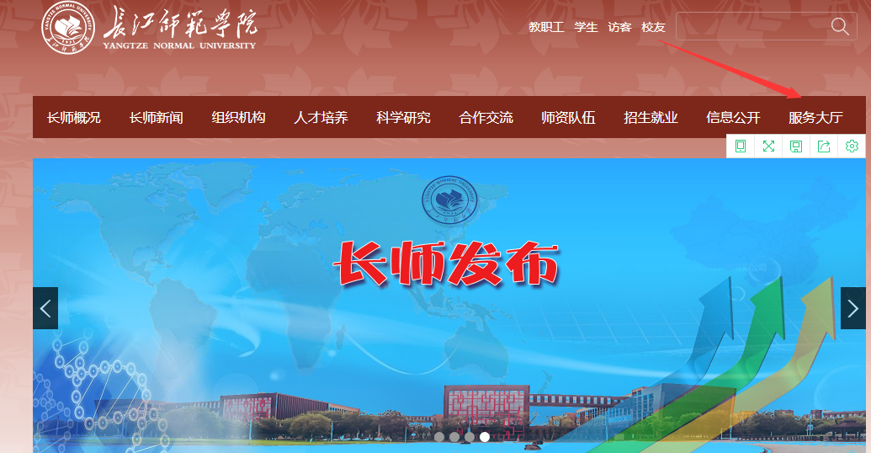
然后系统会弹出登录界面，点击登录，如图所示：
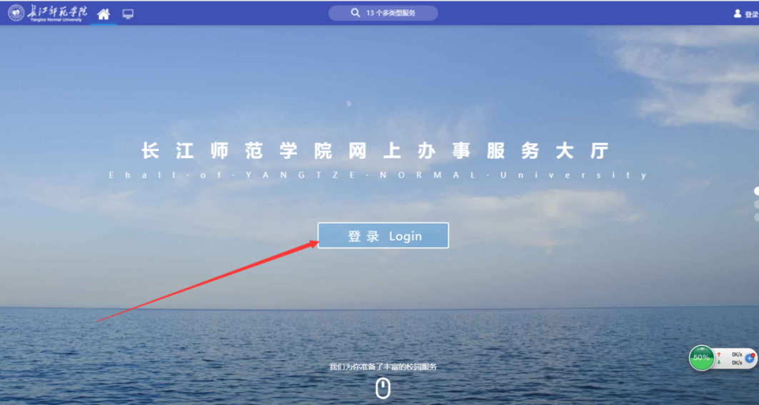
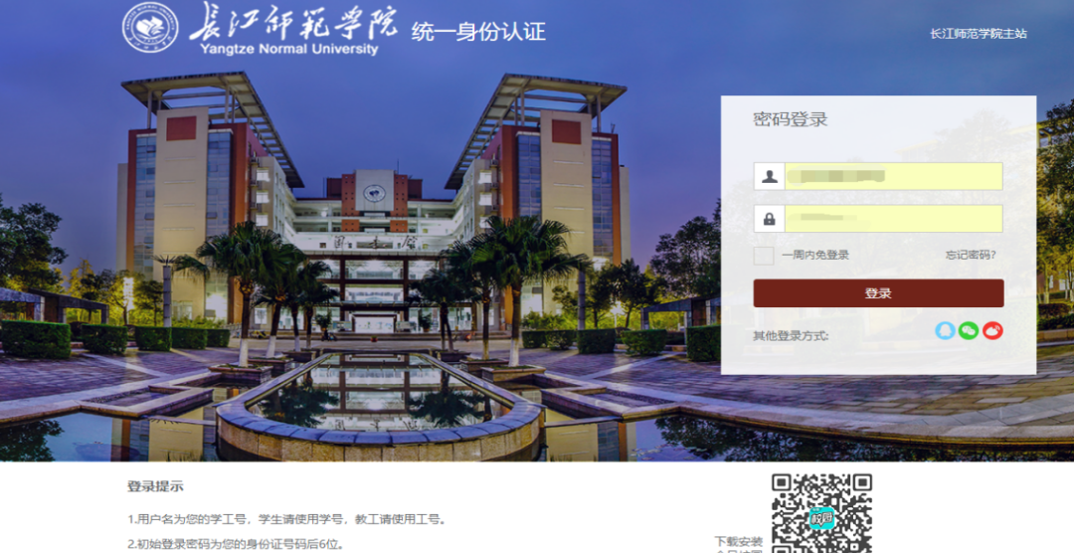
2、登录
用户名：教师工号，初始密码身份证后6位(最后一位为'X'的用户,请输入大写的’X’)。首次登录成功后，系统会提示修改初始密码和绑定手机号，如下图所示：
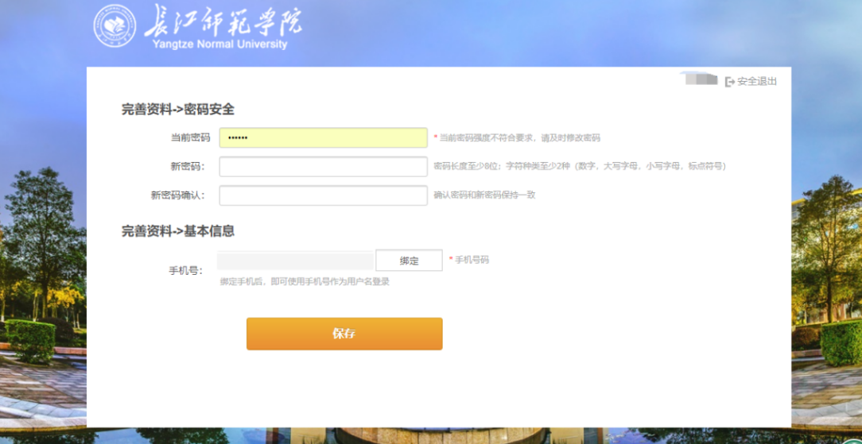
3、登录成功界面
教师登录成功后个人信息门户，如图所示：
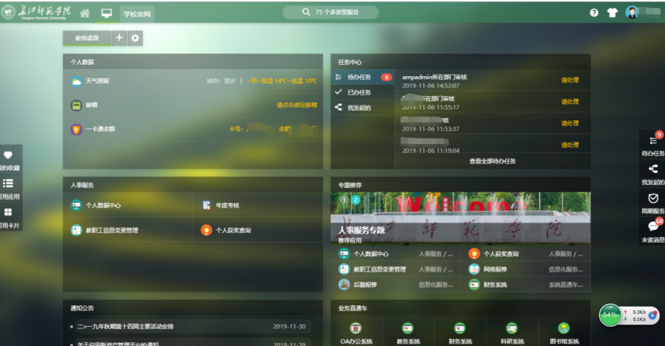

2.1.1界面正上方
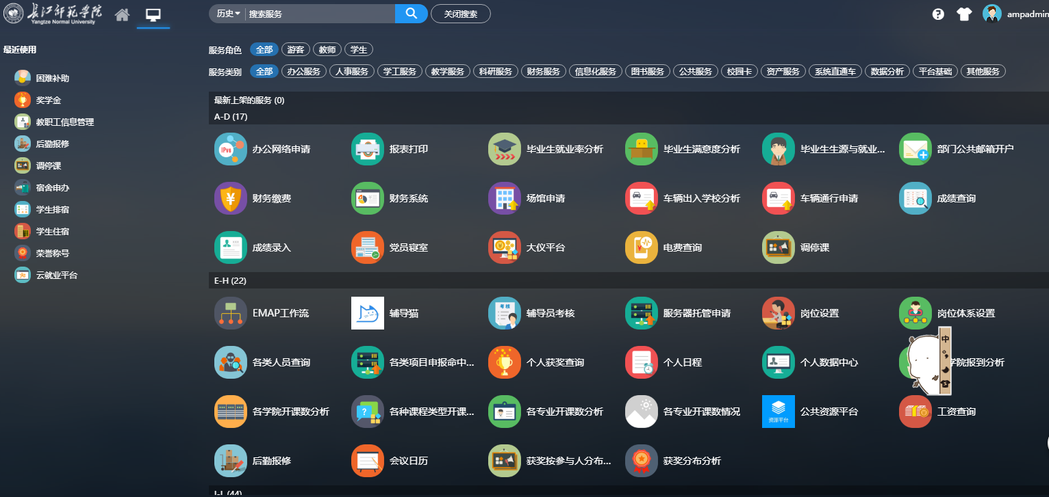
中间搜索按钮，可以进行应用服务的搜索查询。右上角个人头像及名字，点击可进入个人中心。

2.1.2个人中心
教师登录成功后，可以在个人中心完善自己的账户信息、修改密码、查看登录日志等。单击“个人中心”如图所示：
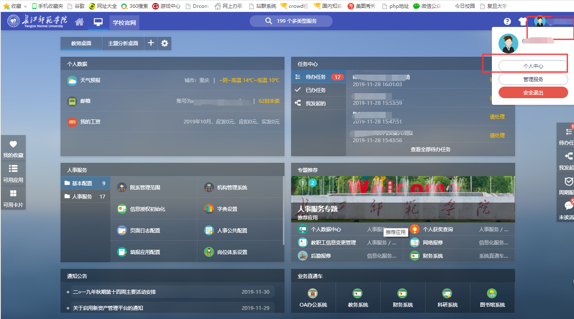
弹出如下界面：
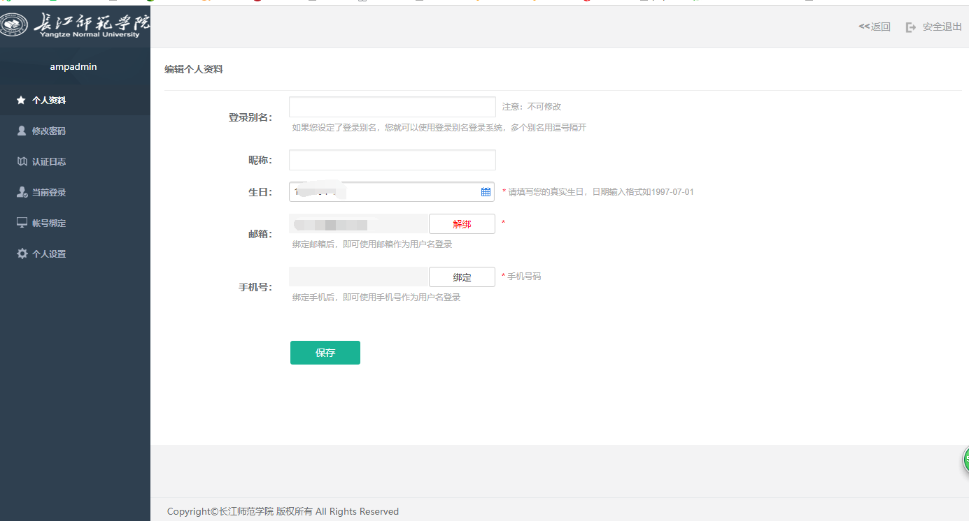
- 个人资料：可设置登录别名和昵称，维护自己的生日、邮箱和手机号（手机号可便于以后找回密码）。
- 修改密码：修改密码之后需要重新进行登录。
- 认证日志：可查询近期登录IP、时间、浏览器等详细信息。
- 当前登录：可设置当前登录的设备。
- 账号绑定：可进行腾讯QQ、微信、新浪微博绑定，绑定之后可进行联合登录。
- 个人设置：可设置密码变动提醒和是否支持单处登录。

2.1.3界面左侧栏
可查看我的收藏、可用应用、可用卡片。
（1）点击我的收藏可以查看我收藏的应用和添加应用；
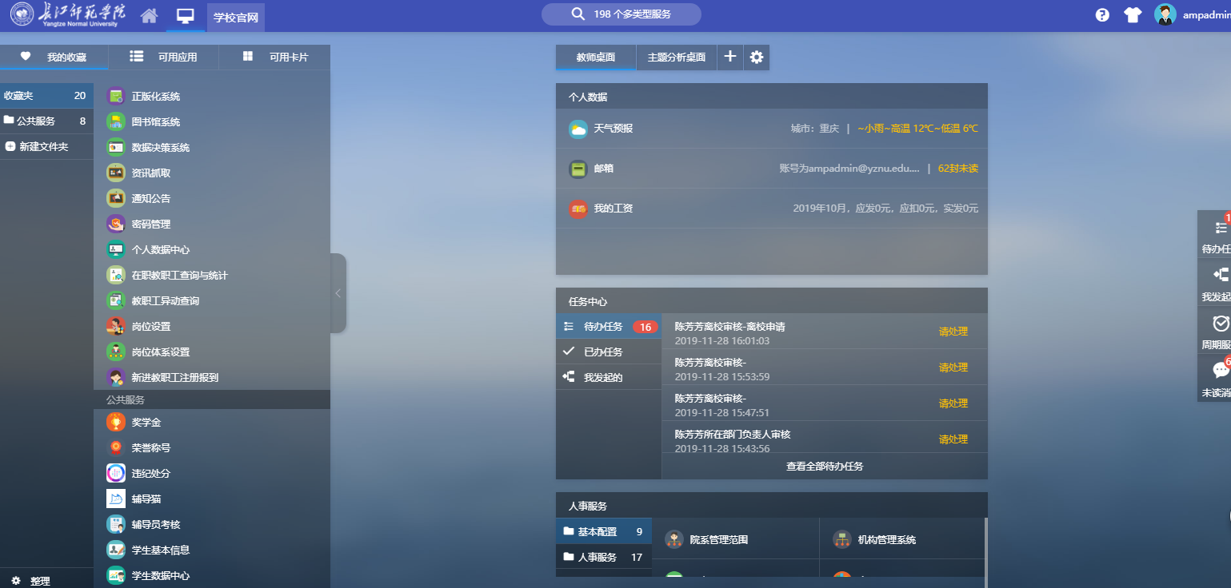
应用添加如下图，点击我的收藏中添加应用按钮。
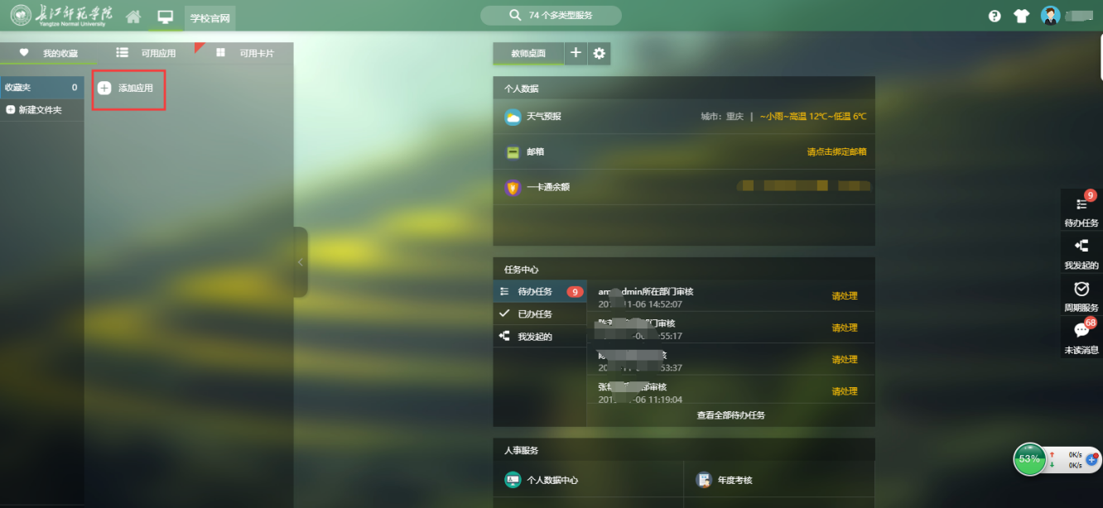
鼠标移动到需要添加收藏的应用上如下图，再弹出的小图标
右上角有个“心”标志，点击“心”标志。
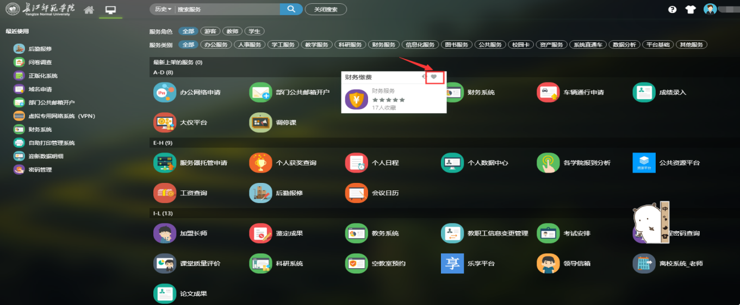弹出如下界面，点击收藏，所选择的应用就在我的收藏里面。
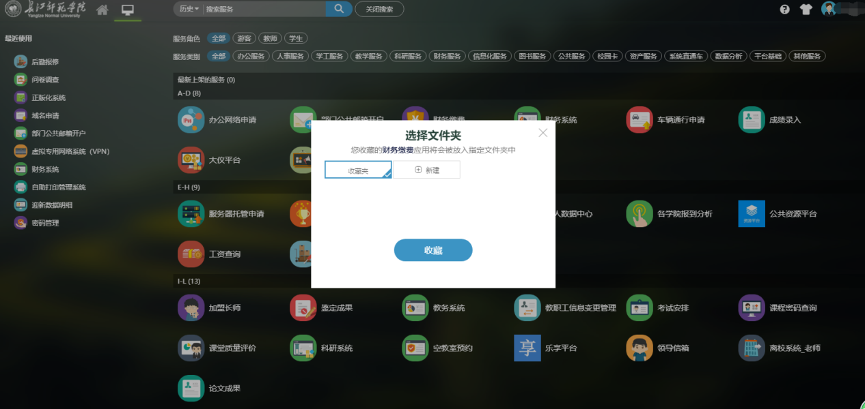
(2)点击可用应用进入可用服务应用选择界面，选择自己需
要的服务下面的应用。
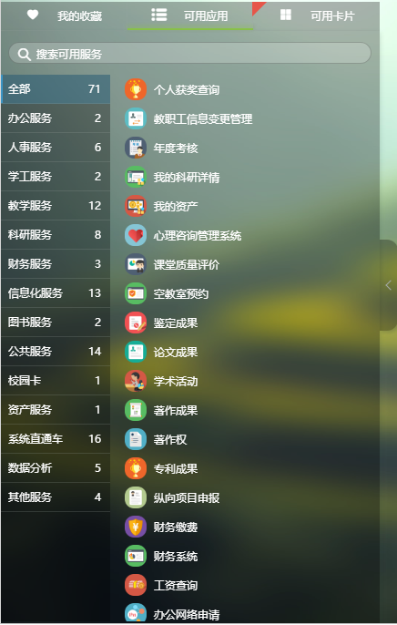
(3)可用卡片，根据系统设置的卡片应用自由选择每个人主
界面显示的卡片服务应用。“—”表示在主界面删除对应的卡片服务应用，“+”表示在主界面增加对应的卡片服务应用。
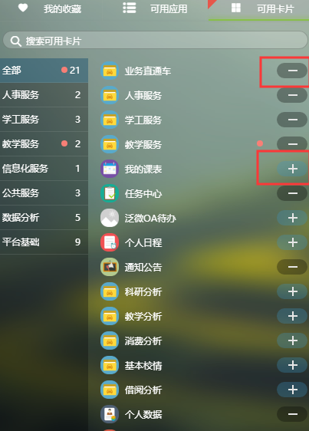

2.1.4界面中间栏
可以查看使用专题推荐、业务直通车、个人数据、通知公告
等板块，这些板块可以在可应用卡片进行增加删除操作。
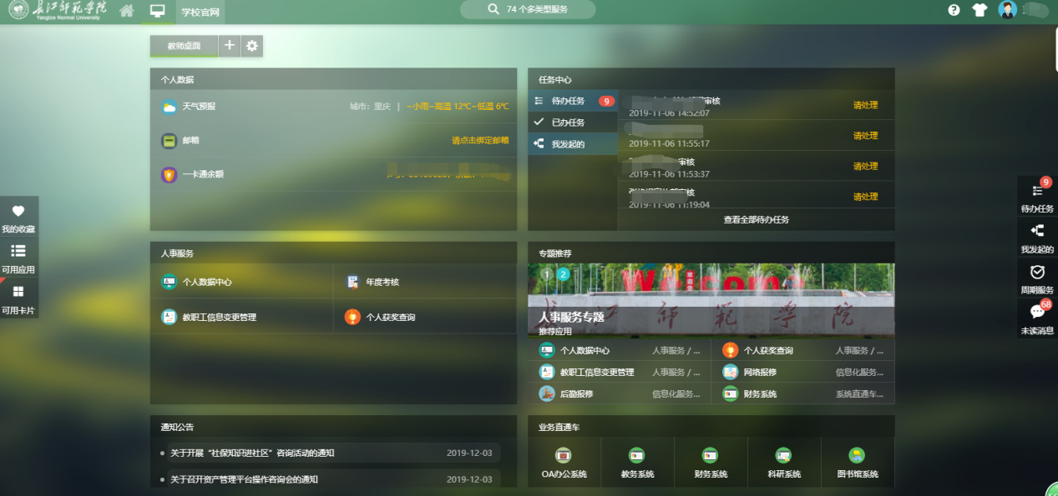

2.1.5界面右侧栏
可以查看任务和消息，点击具体的任务可以直接跳转到指定
的模块，进行事务办理。
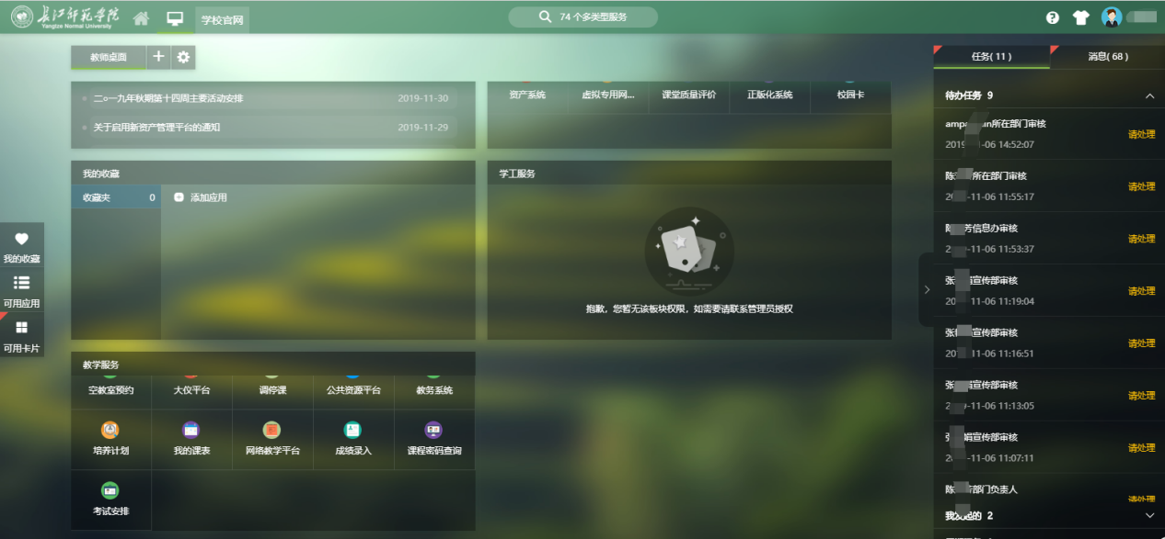

2.1.6问题反馈
点击主界面右上角的“？”问号，可以把使用过程中所遇到
的问题提交给信息化办公室工作人员。
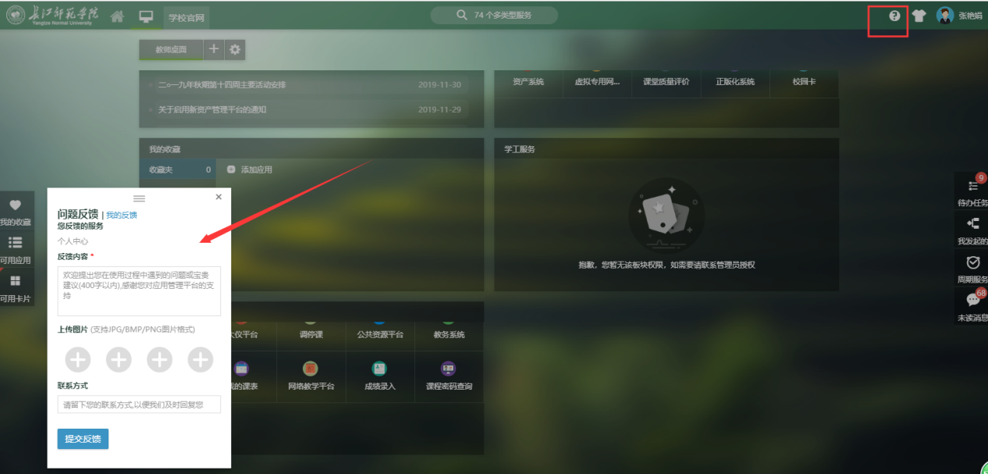
常见问题：
1、系统使用过程中有任何问题，请咨询信息化办公室老师：72793508。

2.2 今日校园
长江师范学院移动校园门户（今日校园），支持Android、iPhone两种访问方式。今日校园为用户提供了一个可以随时随地了解学校动态的窗口，包括校园资讯、移动OA、校园卡、失物招领、网络报修、课表查询、考勤、监考查询、图书借阅、工资查询、校园黄页、空教查询等便捷的移动应用。为全校师生提供了有实用价值、便捷的移动信息化服务。同时，通过移动手段更有利于提高校园支撑服务的管理效率和管理化水平，优化校园服务质量。

2.2.1下载今日校园
- 苹果手机 iOS 在 App Store 下载，
- 安卓手机 Android 在应用中心下载，在搜索框输入“今日校园”。
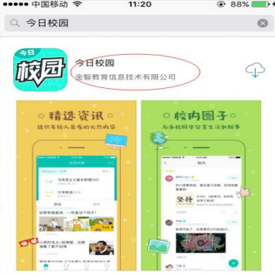
- 直接扫描下方二维码下载

2.2.2登录今日校园
安装好后，如下图，在手机应用界面有“今日校园”图标存 在，点击进入。
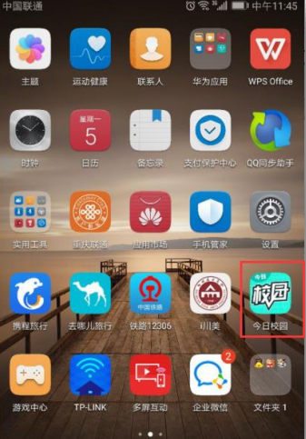
登录界面点击校内身份登录，选择长江师范学院。
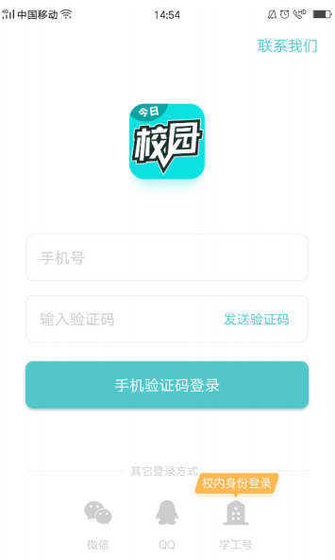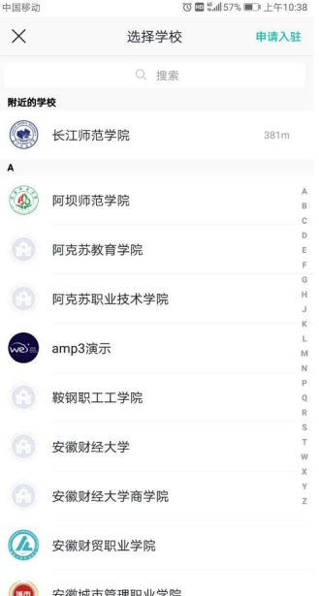
图一 图二

帐号：教师工号，初始密码为身份证后六位（最后一位为'X'的用户,请输入大写的’X’）。登录成功后界面如下图:

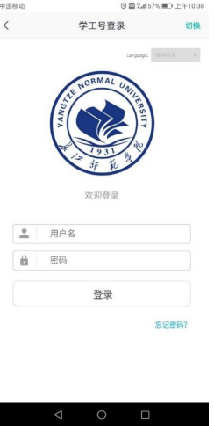
图一 图二

在主界面正下方有今选、大学圈、服务、提醒、我的五个应用组。
选：查看发布的一些信息。
大学圈：查看同学朋友圈等相关信息。
服务：查看自己可以使用的一些服务应用。
提醒：查看一些事务和消息（事务包含我发起的和已办任务
两个板块）。
我的：可以查看回复的消息、我的运动、我的二维码并且可
以分享今日校园、有相关帮助和反馈等相关操作。
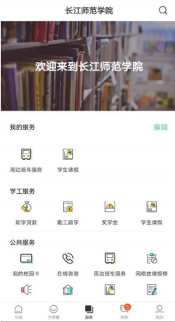

2.3 网站群服务平台
网站群服务平台主要是学校为各个二级部门对外宣传所提供的统一网站管理平台，该平台具有功能齐全、管理方便、使用灵活、安全性高等特点。各个二级部门网站后台管理的统一访问入口为：http://210.41.33.114/login.jsp，目前仅支持在校内进行后台管理，如果需要在校外访问该系统，可以通过VPN（虚拟专用网络）登录后访问。(其中VPN的使用可查看本手册第3.7章节)。
该系统仅仅提供给各个二级部门网站管理员使用，账号已分配到各个部门，如果需要进行账号增加、修改、删除等操作或者使用方面的培训指导，可以联系信息化办公室，电话：72793508。

2.4信息化办公室网站
信息化办公室主页提供多种信息，包括基础服务、教师服务、学生服务、部门服务、应用系统快速通道、宣传手册、用户手册、资料下载等。
入口：http://nic.yznu.edu.cn/

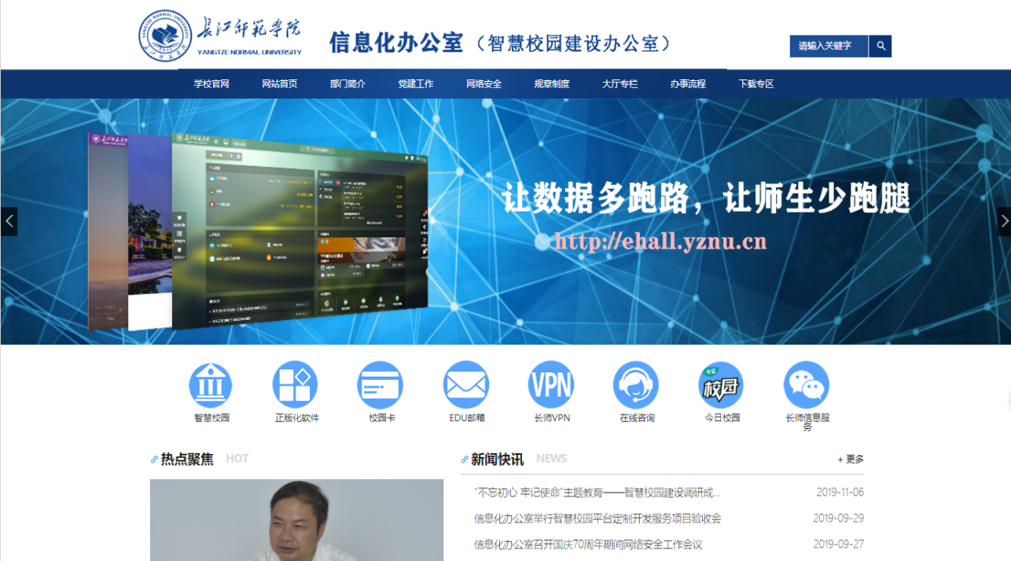

3 教师“一站式”服务
教师“一站式”服务是高校信息化发展的一个方面，通过数据资源的整合，贯通业务流程，对数据进行共享，集中业务功能，由专门的业务部门和系统来进行承担，实行统一管理、内部协调，协作实施，改变传统的体外循环，避免“信息孤岛”现象，实现高效的体内协同运转。注意：教师可以登录“一站式网上办事信息服务大厅”均可以查询所需的服务。
入口：http://ehall.yznu.cn
注意：如何登录“一站式网上办事大厅”见本手册第2章节。

3.1办工服务（OA办公系统）
OA办公系统常用的功能主要有：通知公告、公文审批、党政发文等。
入口：http://ehall.yznu.cn访问办公服务，“办公服务”—>“OA办公系统”。如图所示：
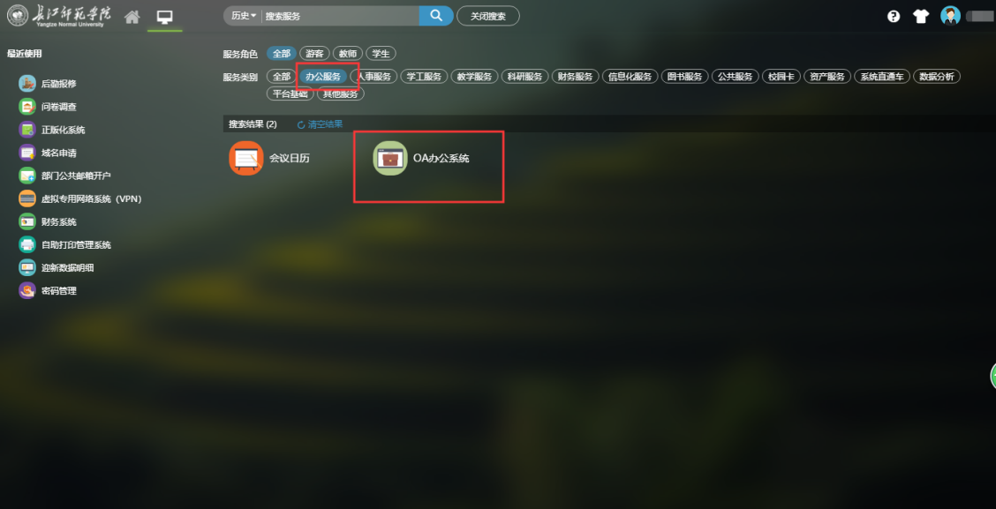
常见问题：
办公系统使用过程有任何问题请联系党政办老师：72791788。

3.2 人事服务
人事服务实现了教师个人数据中心、学校各类人员管理、人事基础设置、教职工管理、教职工进校、教职工异动、年度考核、职称评价等的统一管理。
入口：http://ehall.yznu.cn访问人事服务，如图所示：

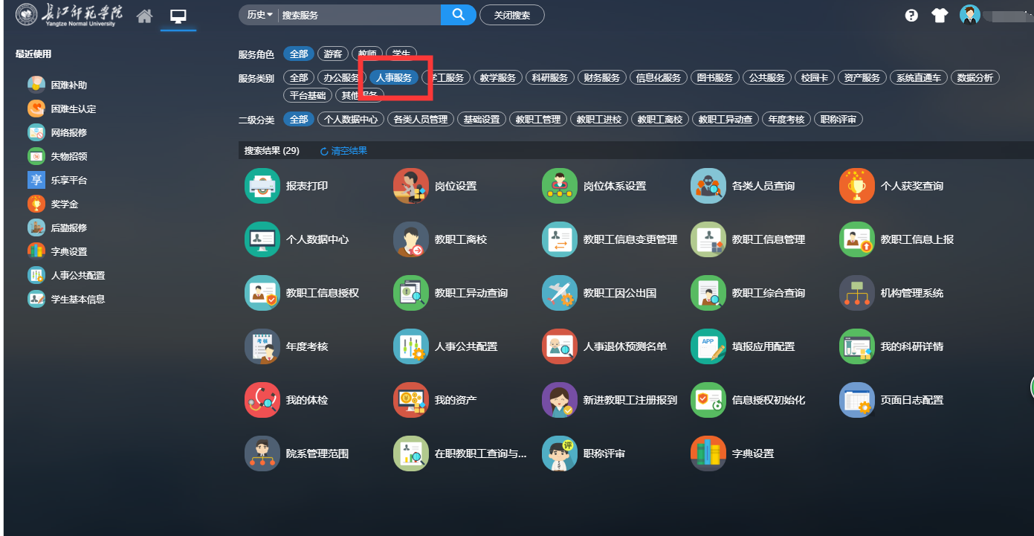

常见问题：
系统使用过程中有任何问题，请咨询人事处，电话：72792223。

3.3 学工服务
学工服务实现了学生奖惩管理、就业、离校、宿舍、心理咨询、学工管理、迎新、招生、资助管理、学工分析等的统一管理。
入口：http://ehall.yznu.cn访问学工服务，如图所示：
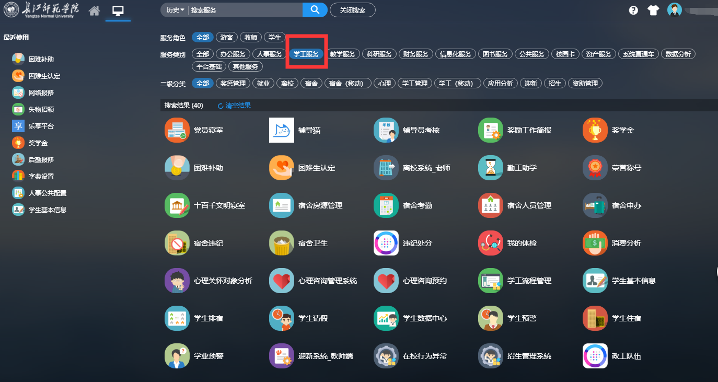
常见问题：
系统使用过程中有任何问题，请咨询学工处，电话：72790138。

3.4 教学服务
教学服务实现了成绩录入、调停课、考试安排、课程密码查询、课表查询、辅导猫、大仪平台、教务系统等师生日常教学服务的统一管理。
入口：http://ehall.yznu.cn访问教学服务，如图所示：
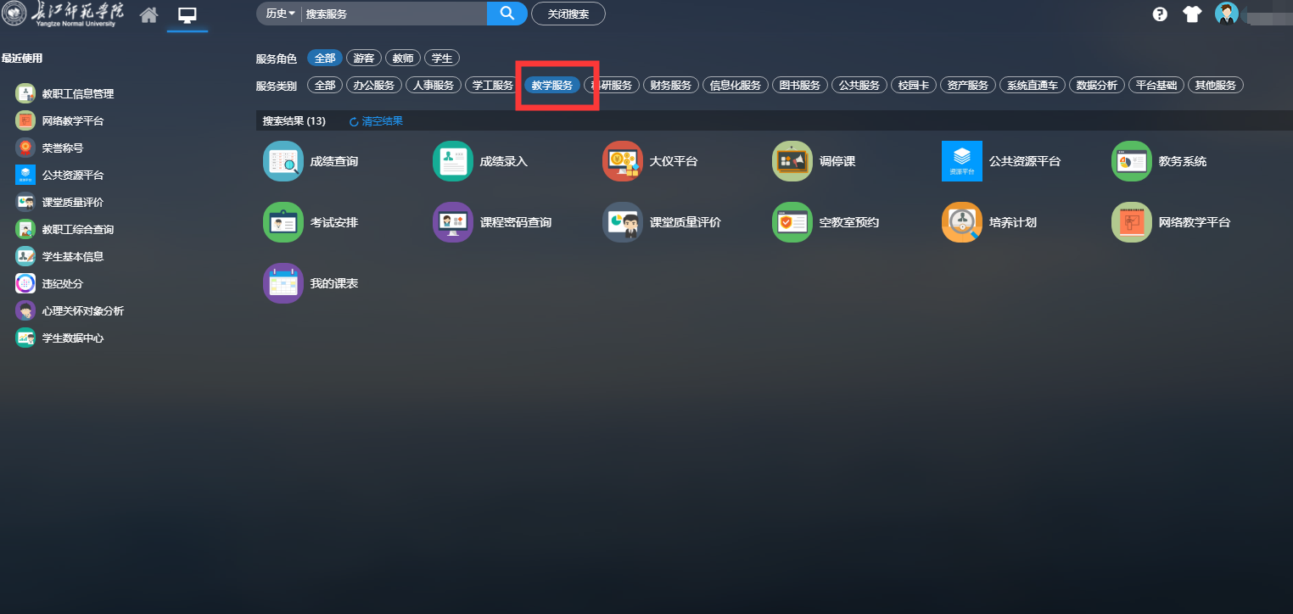
常见问题：
教学服务使用过程有任何问题请联系教务处，电话：72792281。

3.5 科研服务
科研服务实现了成果鉴定、论文成果、学术活动、专利成果、著作成果、纵向项目申报等科研服务的统一管理。
入口：http://ehall.yznu.cn访问科研服务，如图所示：
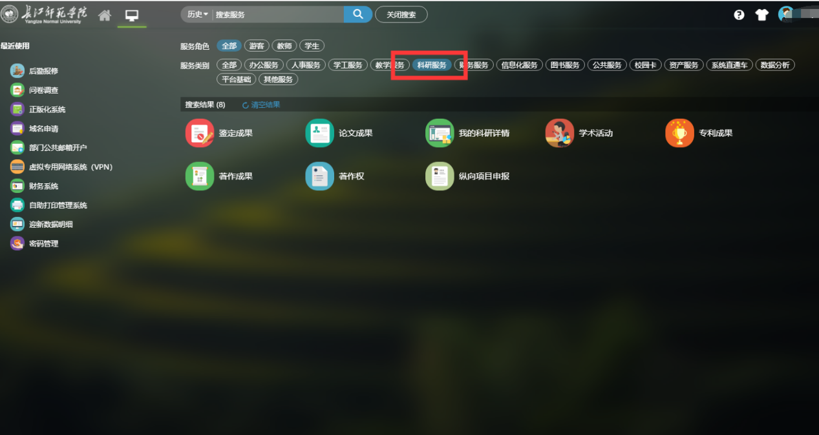
常见问题：
科研服务使用过程有任何问题请联系信息化办公室，电话：72793508。

3.6 财务服务
财务服务实现了财务缴费、财务系统、工资查询等财务服务的统一管理。
入口：http://ehall.yznu.cn访问财务服务，如图所示：
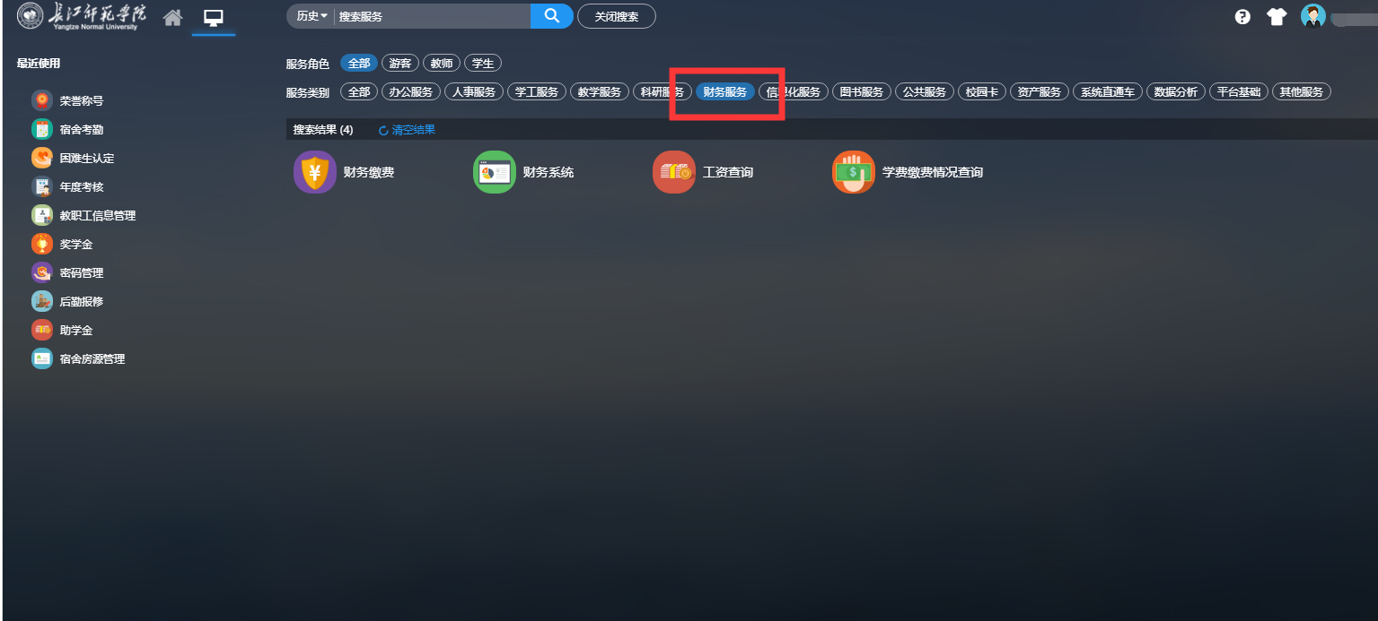
常见问题：
财务服务使用过程有任何问题请联系财务处，电话：72790056。

3.7 信息化服务
信息化服务实现了办公网络申请、虚拟专用网络系统（VPN）、正版化系统、后勤报修、网络报修、服务器托管申请、失物招领等信息化服务的统一管理。
入口：http://ehall.yznu.cn访问信息化服务，如图所示：

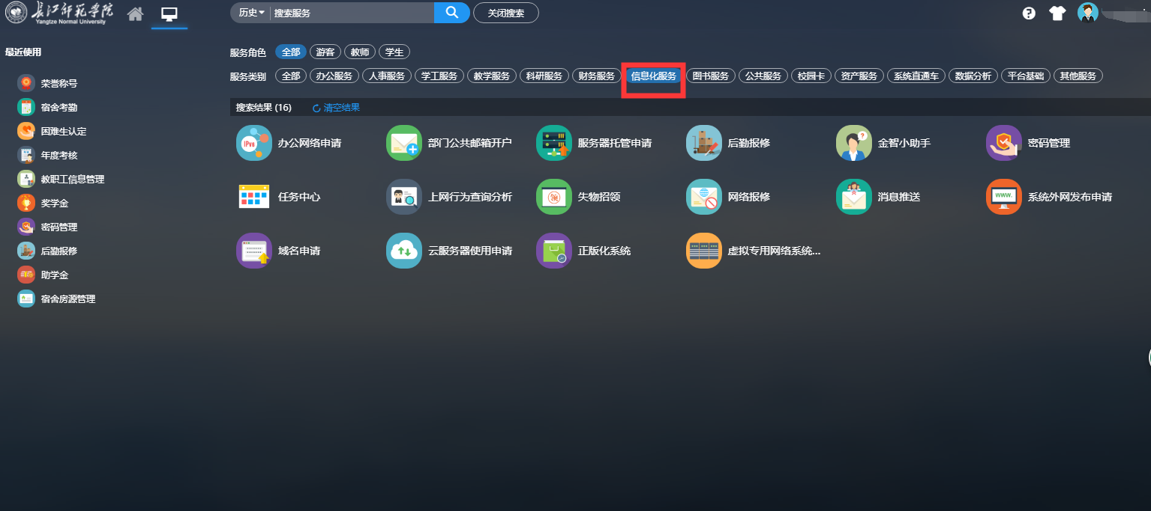

3.7.1正版化软件
学校提供正版操作系统和office办公自动化软件自助服务平台。通过使用正版软件，能够享受到正版软件提供的系统更新和升级。为了您的计算机有个良好的使用环境，建议您安装由学校统一提供的正版软件。
正版化软件提供对象为全校师生员工，为了保障软件版权保密性，正版软件平台只能够在校园网内部进行访问，如果您在家里的电脑需要使用正版软件，可以通过虚拟专用网络系统（VPN）拨号登录校园网安装使用。
常见问题：
1.了解正版化软件详细使用，请查看信息化办公室网站（http://nic.yznu.cn/）“下载专区”—>“手册下载”—>《长江师范学院正版化软件使用手册》，有关于正版化软件的具体使用操作，如图所示。
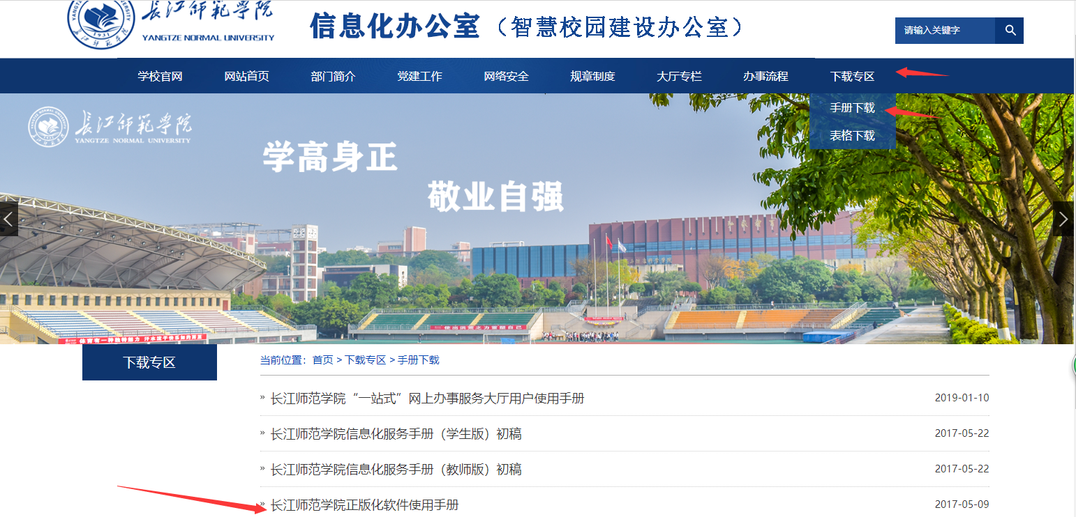
2.系统使用过程中有任何问题，请咨询信息化办公室，电话：72790013。

3.7.2 虚拟专用网络
虚拟专用网络（VPN，Virtual Private Network）指的是在公用网络上建立专用网络的技术。通俗讲，就是在公共网上建立长江师范学院访问内部网络资源的网络隧道，实现教职工在校外访问校内资源的技术。教职工通过电脑登陆VPN系统后，如同在学校内部上网一样，直接访问学校各种数字化资源，例如：正版化系统、财务系统等。
什么人需要使用VPN？在家中访问和管理校内网服务器的人员。
常见问题：
1.了解正版化软件详细使用，请查看信息化办公室网站（http://nic.yznu.cn/）“下载专区”—>“手册下载”—>《长江师范学院正版化软件使用手册》，有关于正版化软件的具体使用操作，如图所示。
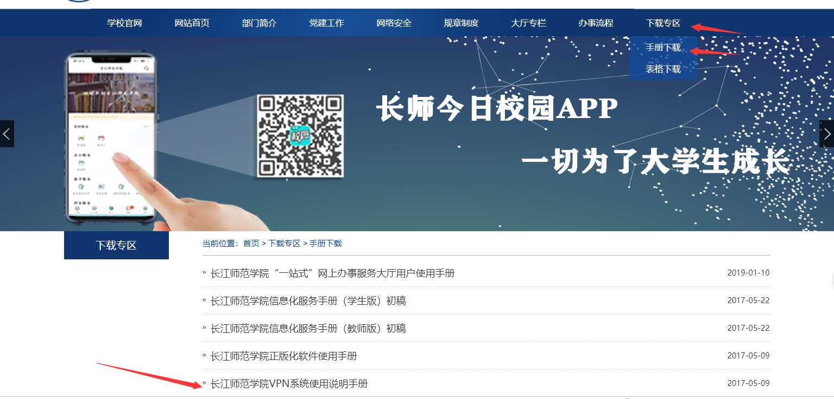
2.系统使用过程中有任何问题，请咨询信息化办公室，电话：72790013。

3.7.3 信息化服务常见问题
信息化服务其他系统使用过程有任何问题请联系信息化办公室，电话：72793508。

3.8 图书服务
图书服务包括图书馆首页和图书馆系统（移动图书馆），可通过图书服务查询图书借阅信息、欠费金额、馆藏等相关图书信息。
入口：http://ehall.yznu.cn访问图书服务，如图所示：

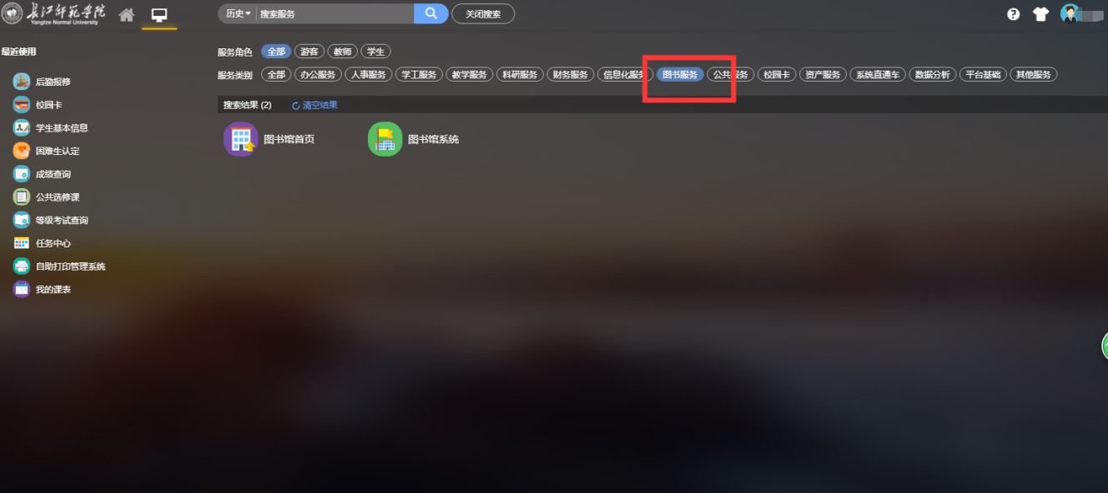
常见问题：
图书服务使用过程中有任何问题，请咨询图书馆，电话：72790198。

3.9 公共服务
公共服务实现了校历查询、校园黄历、在线咨询、班车服务等公共服务的统一管理，便于学生日常生活需求。
入口：http://ehall.yznu.cn访问公共服务，如图所示：

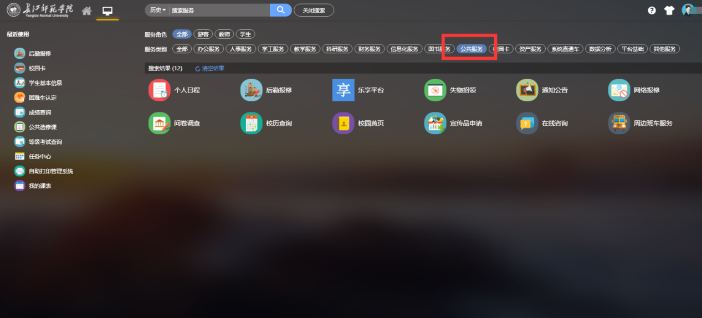
常见问题：
公共服务使用过程中有任何问题，请咨询信息化办公室，电话：72793508。

3.10 校园卡
通过访问校园卡系统可查询校园卡余额、更改校园卡密码、修改校园卡单日消费额度等。
入口：http://ehall.yznu.cn访问校园卡，如图所示：

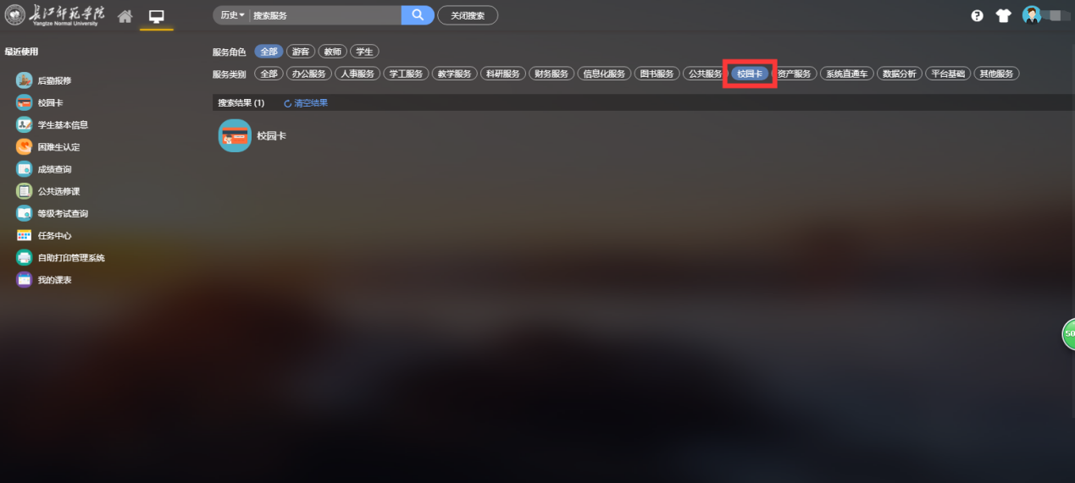
常见问题：
校园卡使用过程中有任何问题，请咨询信息化办公室，电话：72790013。

3.11 资产服务（资产系统）
资产服务（资产系统）可对教师个人资产进行管理。
入口：http://ehall.yznu.cn访问资产服务，如图所示：

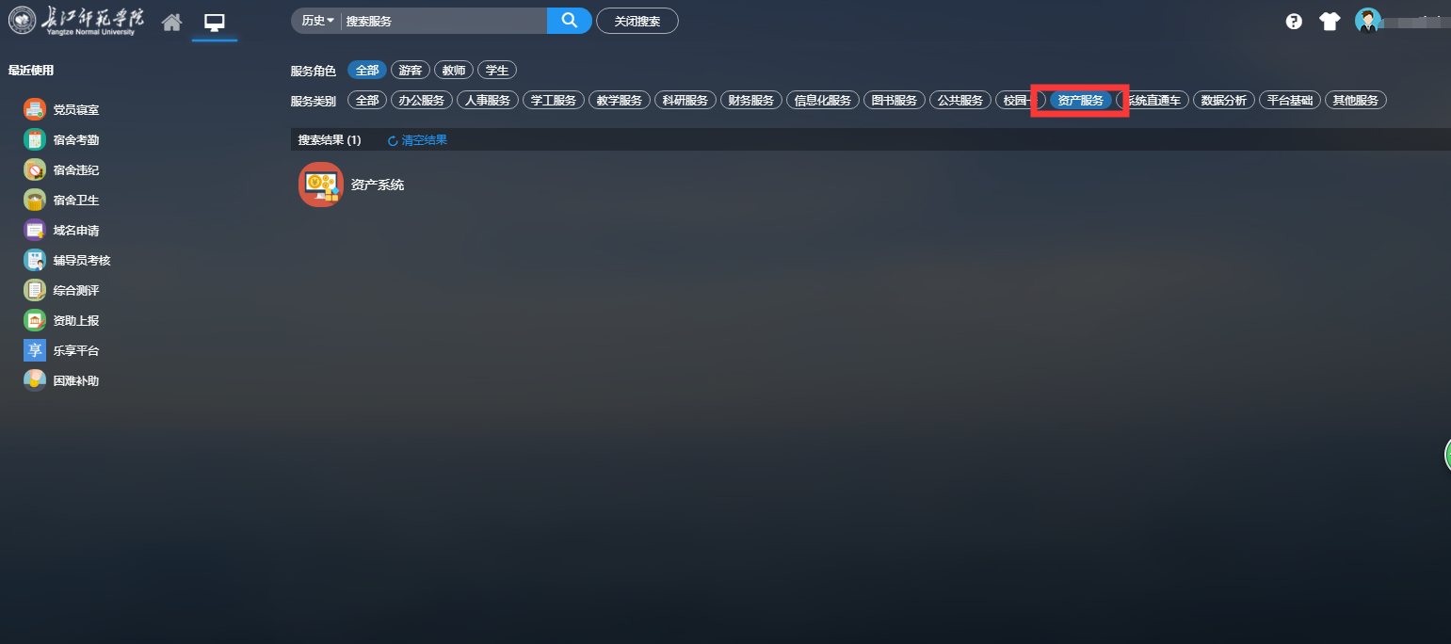
常见问题：
资产服务使用过程中有任何问题，请咨询国资处，电话：72792269。

3.12 系统直通车
系统直通车实现了财务系统、大仪平台、公共资源平台、教务系统、课堂质量评价、科研系统、离校系统、OA办公系统、图书馆系统、网络教学平台、心理咨询管理系统、迎新系统、云就业平台、招生管理系统、正版化系统、资产系统、自助打印管理系统、虚拟专用网络系统（VPN）等系统的统一管理
入口：http://ehall.yznu.cn访问系统直通车，如图所示：
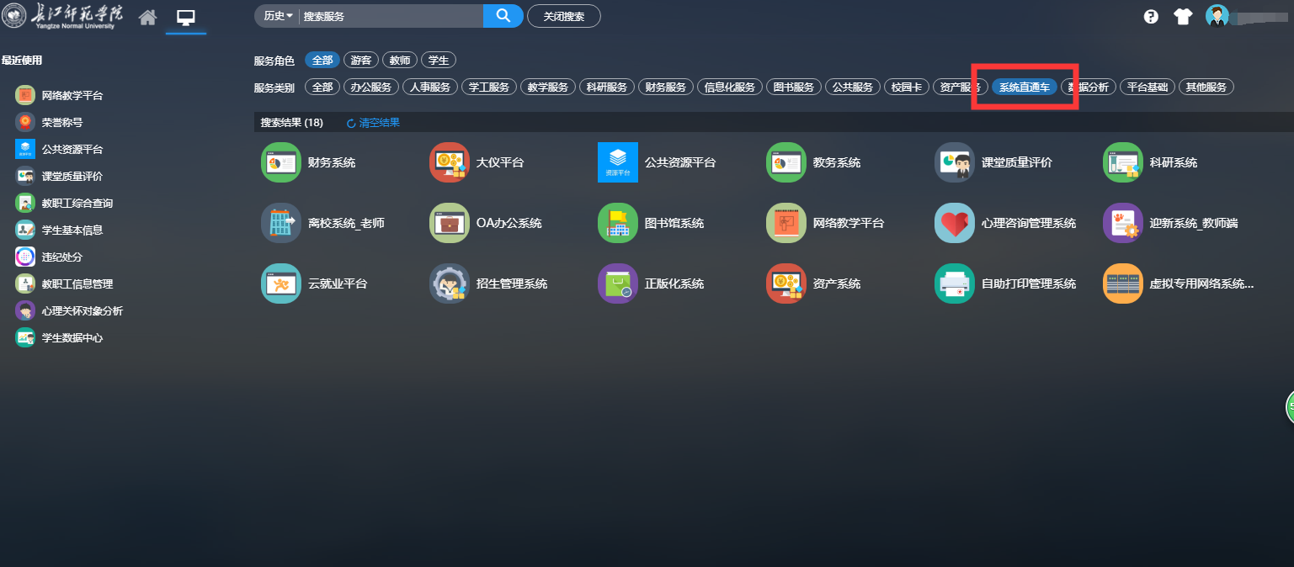
常见问题：
系统直通车使用过程中有任何问题，请咨询信息化办公室，电话：72793508。

3.13 数据分析
数据分析包括学校各类数据分析和数据决策系统。其中，数据决策系统实现了基本校情、教职工分析、学生分析、迎新分析、科研分析、教学分析、财务分析、资产分析、仪器设备分析、就业分析等学校各类分析的统一管理。
入口：http://ehall.yznu.cn访问数据分析，如图所示：

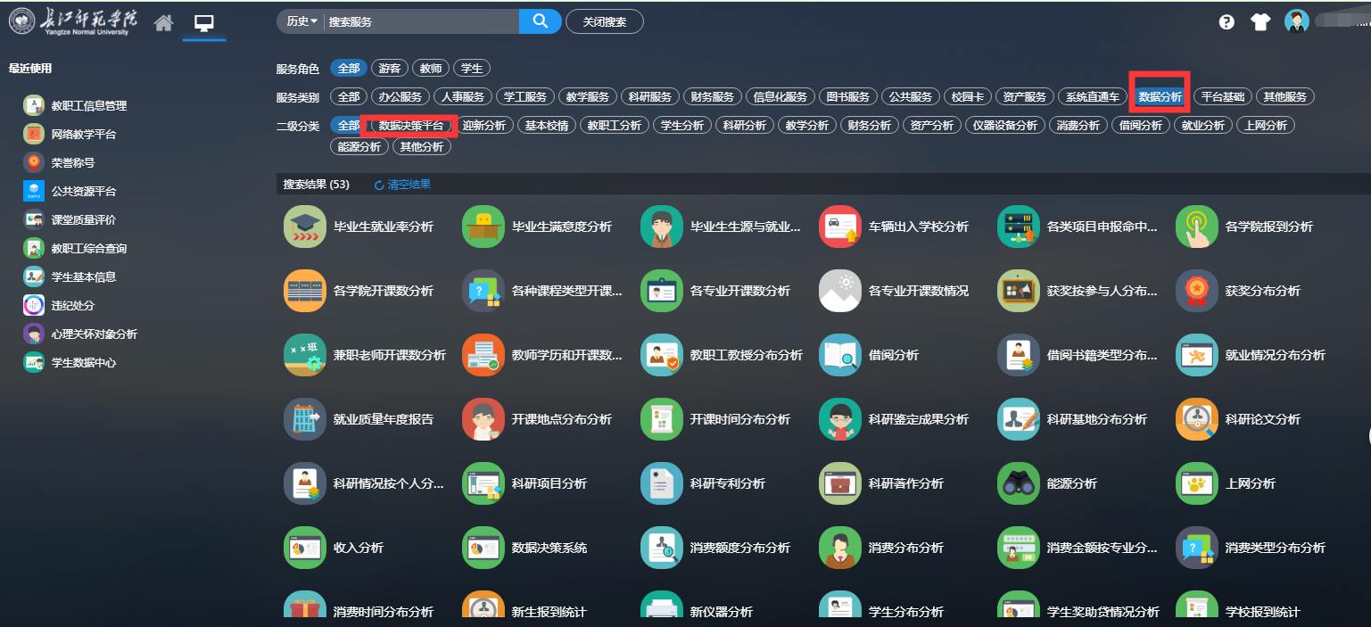
常见问题：
数据使用过程中有任何问题，请咨询信息化办公室，电话：72793508。

3.14 其他服务
可通过其他服务进入长师校友会、领导信箱、了解长师要闻、加盟长师等
入口：http://ehall.yznu.cn访问其他服务，如图所示：
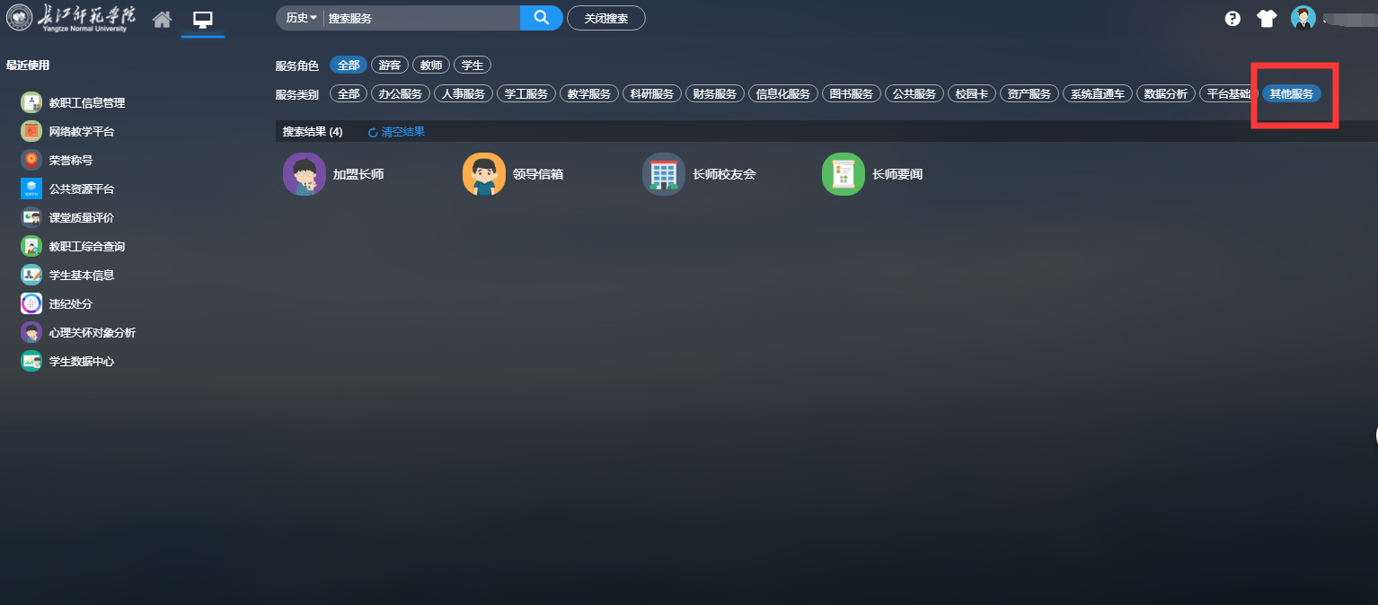
常见问题：
使用过程中有任何问题，请咨询信息化办公室，电话：72793508。

4 常用信息业务系统
系统名称 | 联系电话
OA系统 | 72791788
学工系统 | 72790138
迎新系统 | 72790138
离校系统 | 72790138
心理咨询管理系统 | 72792188
人事系统 | 72792223
教务系统 | 72792281
科研系统 | 72790388
招生系统 | 72791999
资产系统 | 72792228
数字资源 | 72790198
邮件系统 | 72790013
正版化&VPN | 72790013
一站式网上办事大厅&今日校园 | 727935088
备注：常用网址后期版本修订讨论在添加。

5联系我们
一卡通 | 值班时间:工作日08:20---18:00
 | 服务电话:023-72792224
 | 地址:行政楼信息服务大厅
信息系统管理部 | 值班时间:工作日08:20---18:00
服务电话:
023-72793508 023-72790013
 | 地址：图书馆9楼908,909
网络运行服务 | 值班时间:工作日08:20---18:00
 | 服务电话:023-72791166
 | 地址:行政楼信息服务大厅
服务投诉 | 服务电话:023-72790002
网络报修网址 | http://ehall.yznu.cn/publicapp/sys/pubwlbxapp/index.do
一卡通网址 | http://epay.yznu.cn/epay/
信息化办公室网址 | http://nic.yznu.cn/
遇到网络问题，欢迎登录信息化办公室网站查询问题解决方案。
网址为：http://nic.yznu.edu.cn/

